Автор(ы):
Звягинцева Светлана Олеговна
Место работы, должность:
МБОУ Дячкинская СОШ, учитель биологии
Регион:
Ростовская область
Характеристики урока (занятия)
Уровень образования:
среднее (полное) общее образование
Целевая аудитория:
Учащиеся
Учитель
Класс(ы):
6 класс
Предмет(ы):
Биология
Учебник:
Биология (Бактерии. Грибы. Растения) 6 класс, автор В.В. Пасечник

Тема:Строение стебля
Цель урока: познакомить учащихся с внутренним и внешним строением стебля.
Задачи:
- обучающая – продолжить формирование понятия о клеточном строении стебля. Взаимосвязи между его строением и выполняемыми им;
- развивающая – вырабатывать практические умения по определению и распознаванию слоев стебля; развивать умение выявлять главное, обобщать, сравнивать и делать выводы;
- воспитывающая- формировать умения совместной деятельности, чувство бережного отношения к природе.
Оборудование: однолетние побеги деревянистых побегов; спилы стеблей деревьев; таблица «Микроскопическое строение стебля»
Тип урока: урок новых знаний

Методы обучения: частично – поисковый, проблемный.
Этапы работы |  | Содержание этапа  (заполняется педагогом)
Организационный момент, включающий:  - постановку цели, которая должна быть достигнута учащимися на данном этапе урока (что должно быть сделано учащимися, чтобы их дальнейшая работа на уроке была эффективной)  - определение целей и задач, которых учитель хочет достичь на данном этапе урока;  - описание методов организации работы учащихся на начальном этапе урока, настроя учеников на учебную деятельность, предмет и тему урока (с учетом реальных особенностей класса, с которым работает педагог) |  | Цели для учащихся: эмоционально настроиться на урок.  Цели для учителя: обеспечить нормальную внешнюю обстановку для работы на уроке, психологически подготовить обучающихся к общению и предстоящему занятию, достичь эмоционального настроя на урок, создать ситуацию успеха для каждого обучающегося.  Метод: словесный.  Содержание: вступительное слово учителя в стихотворной форме на фон пения птиц.  Чудесный день!  И настроение чудесное –подстать!  Позвольте наш урок с улыбки мне начать!  Подарите улыбку друг другу и мне!  Очень рада вас видеть и готова с вами сотрудничать!
Опрос учащихся по заданному на дом материалу, включающий:  - определение целей, которые учитель ставит перед учениками на данном этапе урока (какой результат должен быть достигнут учащимися);  - определение целей и задач, которых учитель хочет достичь на данном этапе урока;  - описание методов, способствующих решению поставленных целей и задач;  - описание критериев достижения целей и задач данного этапа урока;  - определение возможных действий педагога в случае, если ему или учащимся не удается достичь поставленных целей;  - описание методов организации совместной деятельности учащихся с учетом особенностей класса, с которым работает педагог;  - описание методов мотивирования (стимулирования) учебной активности учащихся в ходе опроса;  - описание методов и критериев оценивания ответов учащихся в ходе опроса | Цели для учащихся: актуализация имеющихся знаний.  Цели для учителя: активизация деятельности обучающихся, выявление причинно-следственных связей по изученной теме, всесторонне проверить знания обучающихся, организовать и целенаправить познавательную деятельность обучающихся.  Методы: индивидуальный, фронтальный опрос, объяснительный, сотрудничество, словесно – наглядный  - фронтальный опрос  - работа с таблицами  - работа по опорной схеме (ликвидация пробелов знаний с обучающимися)  - дифференцированный подход  Какую тему мы изучали на прошлом уроке?( Лист)  Давайте проверим, как вы усвоили эту тему.  - Фронтальный опрос  - Какие функции выполняет лист растения?  - Каково внешнее строение листа? (рисунок на доске)  - Какие листья называют сложными, а какие простые?  - Какую функцию выполняют жилки листа?  2. Работа со схемами  - составить схему «Жилкование листьев» (1 уч-ся)  - зарисовать типы жилкования листьев (2 уч-ся)  3.Работа с таблицами  - строение кожицы  - строение мякоти листа  - Найти соответствие между составляющими проводящих пучков и их строением и функциями  Проводящие пучки Особенности строения, функции  - Сосуды А)Образованы живыми длинными клетками, по ним передвигаются растворы органических веществ  - Ситовидные трубки Б) Вытянутые клетки с толстыми стенками, придают прочность листу  - Волокна В) Образованы живыми клетками, по ним передвигаются вода и растворенные в ней минеральные вещества.  Ответ: 1) – В) 2) – А); 3) – Б)  Подведение итогов этапа. Оценивание работы.
Формулирование темы и задач урока Данный этап предполагает:  - постановку конкретной учебной цели перед учащимися (какой результат должен быть достигнут учащимися на данном этапе урока);  - определение целей и задач, которые ставит перед собой учитель на данном этапе урока;  - изложение основных положений пройденного учебного материала, который должен быть освоен учащимися (на основе содержания данного пункта эксперт выносит суждение об уровне владения педагогом предметным материалом);  - описание основных форм и методов организации индивидуальной и групповой деятельности учащихся с учетом особенностей класса, в котором работает педагог;  - описание критериев определения уровня внимания и интереса учащихся к излагаемому педагогом учебному материалу;  описание методов мотивирования (стимулирования) учебной активности учащихся в ходе повторения пройденного учебного материала; | Цели для учащихся: умение ставить цели и задачи, составление плана работы, умение оценивать свою работу и работу одноклассников.  Цели для учителя: обеспечение мотивации обучающихся, учить самоорганизации при выполнении учебной задачи.  Методы: частично-поисковый, словесный, наглядный, практический.  Тема сегодняшнего урока будет логично рассматривать после темы: «Лист». Лист тесно связан с этим органом растения, так как благодаря ему лист выносится к солнцу и получает максимальное количество солнечной энергии? Что это за орган растения? Изучали мы его? изучили? Что для нас остается еще загадкой? Правильно: внешнее и внутреннее строение стебля.  Итак, тема урока: Строение стебля.  Зная тему урока, давайте попробуем сформулировать цели урока. Что мы должны узнать на сегодняшнем уроке?  - мы познакомимся с внешним и внутренним строением стебля древесного растения;  - установим взаимосвязь строения клеток и тканей стебля с их функциями;  - научимся определять и распознавать слои стебля.  Цели для учащихся: узнать о внешнем и внутреннем строении стебля; особенностями образования годичных колец,  Цели для учителя: познакомить обучающихся с особенностями строения стебля; с тканями, образующими стебель; с особенностями роста стебля в толщину..  Методы: частично-поисковый, практический  - Функции стебля  - Как вы думаете, для чего растению нужен стебель? Какую функцию он выполняет?  (осевая часть побега, поводить пит.вещества, выносит листья к свету, на нем развиваются листья, цветки, плоды с семенами)  - Разнообразие стеблей  Стр. 124, рис. 89  Познакомиться с текстом, рисунком п. 26 и построить схему (кластер) «Разнообразие стеблей»  Рассмотрите комнатные растения в нашем классе6 циперус, колеус, бегония , фикус. Чем отличаются у них стебли? Различают два типа стеблей. (схема в тетрадь)  Типы стеблей  травянистые деревянистые  (лигнин)  Стебли также различаются по направлению роста. Можно выделить следующие виды стеблей (особенно у травянистых). Составляем схему (кластер)  прямостоячий лазающий  Разнообразие стеблей  вьющийся ползучий  - Внутреннее строение стебля.  На каждом столе лежит однолетний побег и спил дерева. Учащиеся разглядывают их и определяют слои и ткани стебля.  Работа с таблицей на доске, рисунками в учебнике рис.90 и 91, в тетради.  Рассказ учителя о внутреннем строении стебля.  На спиле можно легко различить следующие участки: кору, камбий, древесину и сердцевину. Молодые стебли покрыты кожицей, которая затем заменяется пробкой. Это покровные ткани, которые защищают внутренние ткани от излишнего испарения, повреждений, проникновения пыли и микроорганизмов.  На кожице стебля развиваются чечевички. Они играют такую же функцию, что и устьица на листьях. Какую? Правильно, осуществляют газообмен.  Луб – следующий слой после коры стебля. Он образован разными группами клеток, поэтому выполняет несколько функций. Ситовидные трубки – образованы живыми клетками, проводят растворы органических веществ. Лубяные волокна – образованы клетками с разрушенным содержимым и одревесневшими стенками, придают прочность.  Камбий – слой между корой и сердцевиной. Узкие длинные клетки с тонкими оболочками. Обнаружить нельзя, но почувствовать можно – содрав часть коры с поверхности древесины и проведя пальцами по обнаженному месту, можно почувствовать увлажненную древесину. Это и есть содержимое клеток камбия.  Древесина – основная часть стебля. Образована клетками разной формы и величины. Все слои клеток древесины, образовавшиеся в благоприятное время года, составляют годичное кольцо прироста.  Сердцевина – рыхлый слой в центре стебля, здесь откладываются запасы питательных веществ.  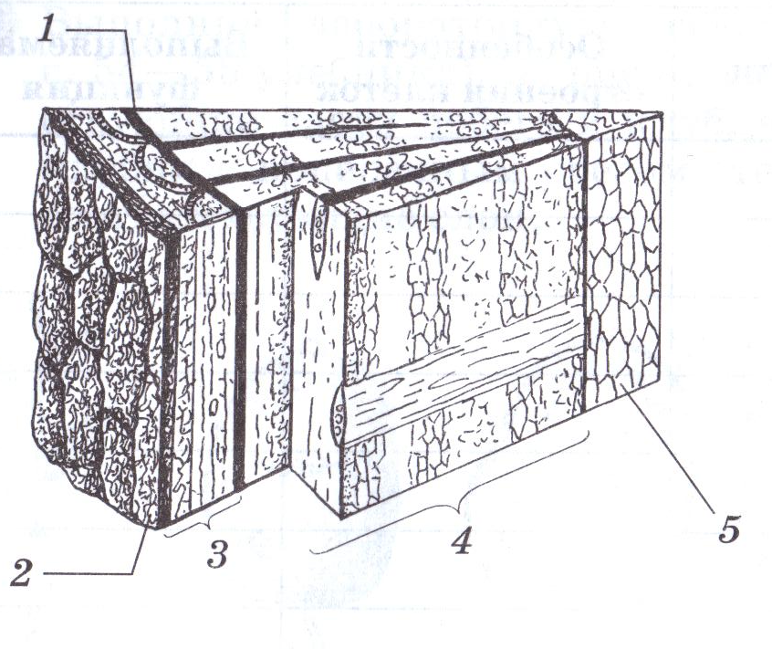  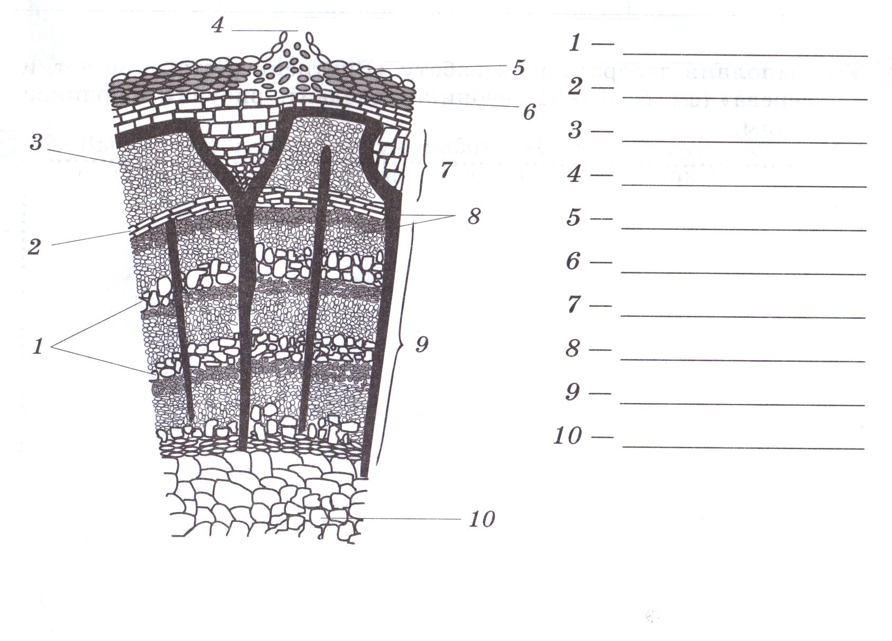Подведение итогов этапа. Взаимопроверка качества выполнения задания по обозначению слоев среза стебля.
Закрепление учебного материала, предполагающее:  - постановку конкретной учебной цели перед учащимися (какой результат должен быть достигнут учащимися на данном этапе урока);  - определение целей и задач, которые ставит перед собой учитель на данном этапе урока;  - описание форм и методов достижения поставленных целей в ходе закрепления нового учебного материала с учетом индивидуальных особенностей учащихся, с которыми работает педагог.  - описание критериев, позволяющих определить степень усвоения учащимися нового учебного материала;  Описание возможных путей и методов реагирования на ситуации, когда учитель определяет, что часть учащихся не освоила новый учебный материал. | Цели для учащихся: повторение и закрепление темы, умение оценивать результат деятельности, выявлять свои ошибки, понимать успех. Цели для учителя: проверить степень освоенности материала Метод: словесный, наглядный, проблемно-поисковый, самостоятельная познавательная деятельность, контроль, самоконтроль  Фронтальный опрос:  - какие слои образует стебель древесного растения?  - сохраняется ли кожица на старых стеблях?  - что такое чечевичка и какое значение она имеет для растения?  - как образуются годичные кольца?  Тест  - Стебель состоит из…  - Коры, камбия, древесины, сердцевины;  - Кожицы, срединной ткани листа и жилки;  - Кожицы, пробки, луба.  - Кора стебля состоит из…  - Кожицы, пробки, луба;  - Камбия, луба.  - Камбий …  - Осуществляет проводящую функцию;  - Наращивает стебель в толщину;  - Откладывает в своих клетках запасные органические вещества.  - Сердцевина…  - Осуществляет проводящую функцию;  - Наращивает стебель в толщину;  - Откладывает в своих клетках запасные органические вещества.  - В каком направлении перемещаются растворы органических веществ по лубу?  - От листьев к корням;  - От корней к листьям.  - В какую сторону направлен ток растворов минеральных веществ по древесине?  - От листьев к корням;  - От корней к листьям.  Ответ: 1. – 1); 2. – 1); 3. – 2); 4. – 3); 5. – 1); 6. – 2).  Итак, вспомните цели нашего урока. Достигли ли мы их?
Задание на дом, включающее:  - постановку целей самостоятельной работы для учащихся (что должны сделать учащиеся в ходе выполнения домашнего задания);  - определение целей, которые хочет достичь учитель, задавая задание на дом;  - определение и разъяснение учащимся критериев успешного выполнения домашнего задания. | С какой темой вы познакомились на уроке?  Как вы считаете, вам пригодятся знания о стебле в вашей жизни?  Оцените свою работу на уроке.  Подведите итоги и оцените свою работу на уроке.  Домашнее задание п.26, ответить на вопросы, на 6 вопрос дать письменный ответ; познакомиться с дополнительным материалом в конце параграфа.

